南京信息工程大学试卷
2023－2024 学年 第 1 学期 工程制图II 课程试卷( A 卷)闭卷
本试卷共 6 页；考试时间 120 分钟；任课教师 ；出卷时间 2023 年 12月
学院 专业 年级 班
学号 姓名 得分
注意：请用绘图工具作图，否则不予批改
题 号 | 一 | 二 | 三 | 四 | 五 | 六 | 七 | 八 | 九 | 十 | 总 分
得 分
阅卷人
本试卷共9题

1、已知点A距离投影面W、V、H分别为20, 15, 25。点B在点A之左10，之前5，之下15。作A、B两个点的三面投影图，保留作图痕迹。（单位：mm）（8分）
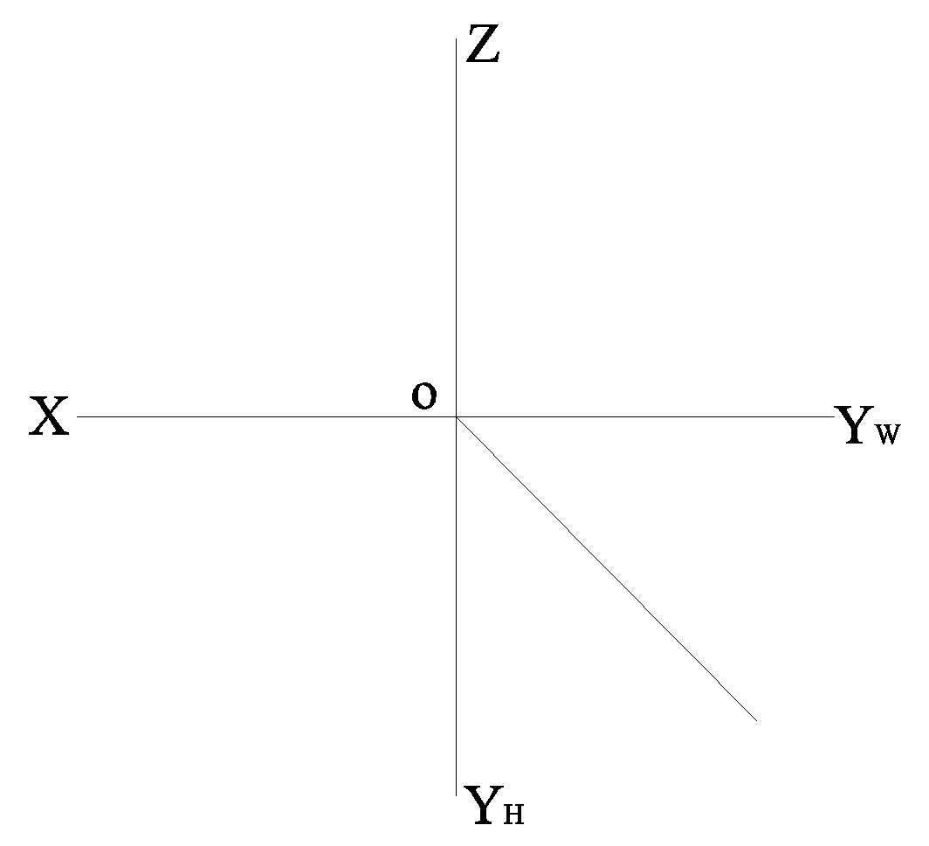

2、平面ABC 和 平面DEFG相交，求表面交线，并判断可见性。（9分）
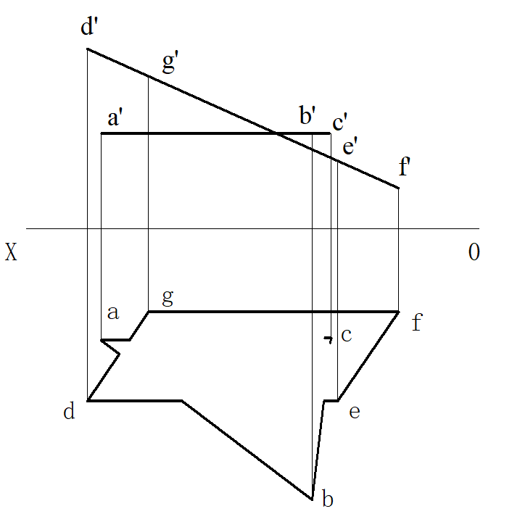

3、完成球体被切后的三面投影。（10分）
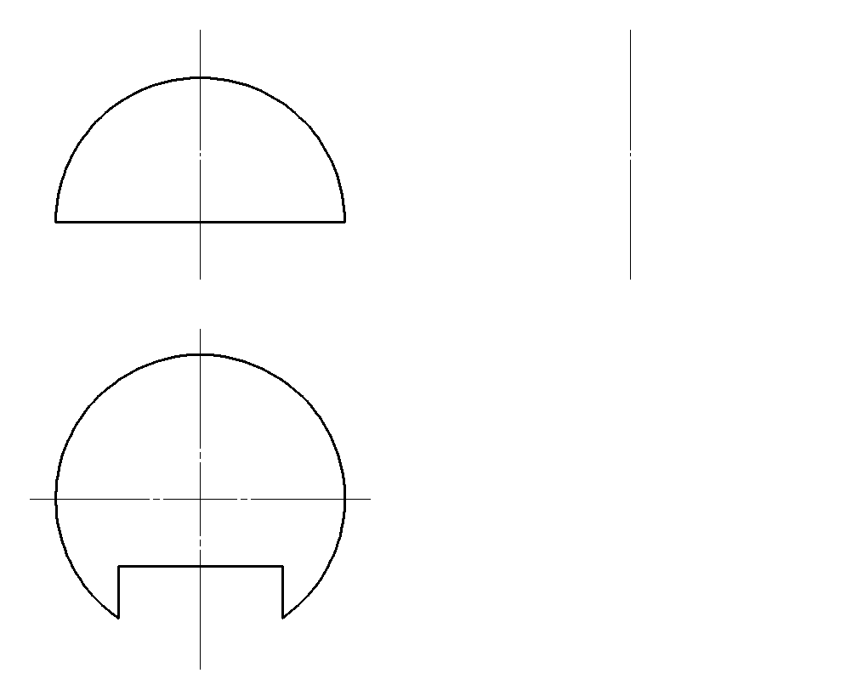
4、补全相贯线的正面投影和所缺的图线。保留绘制相贯线时的作图辅助线（点）。(12分)
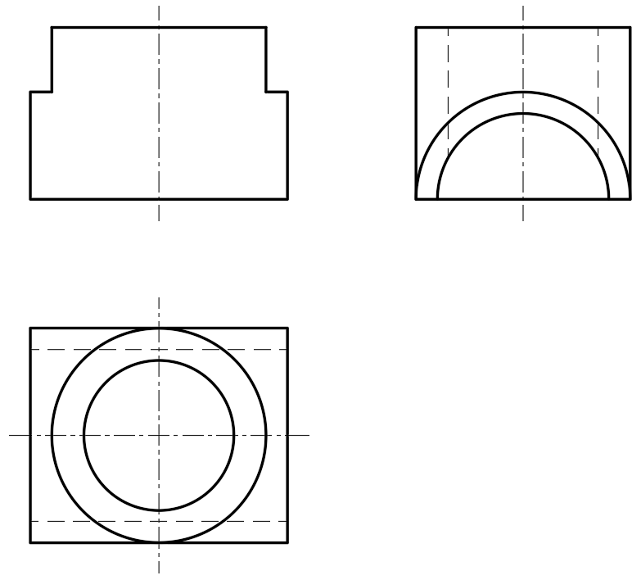
5、根据已知试图，补充三视图中所缺的图线。（12分）
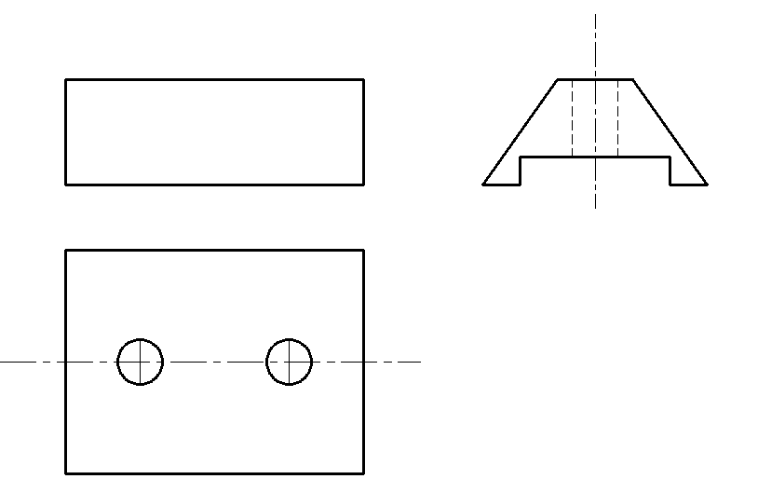
6、标注下列立体的尺寸，尺寸数值按1：1从图上量取，取整数。(10分)
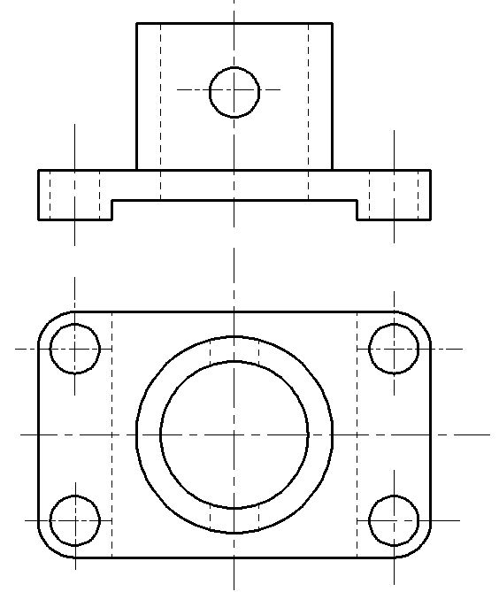
7、根据给出的两视图，画出左视图。（14分）
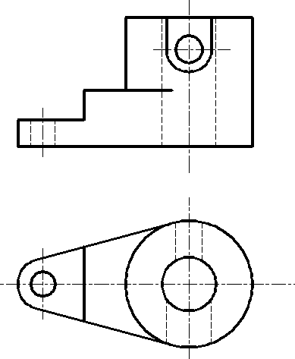

8、根据三视图画正等轴测图，保留作图痕迹。（10分）

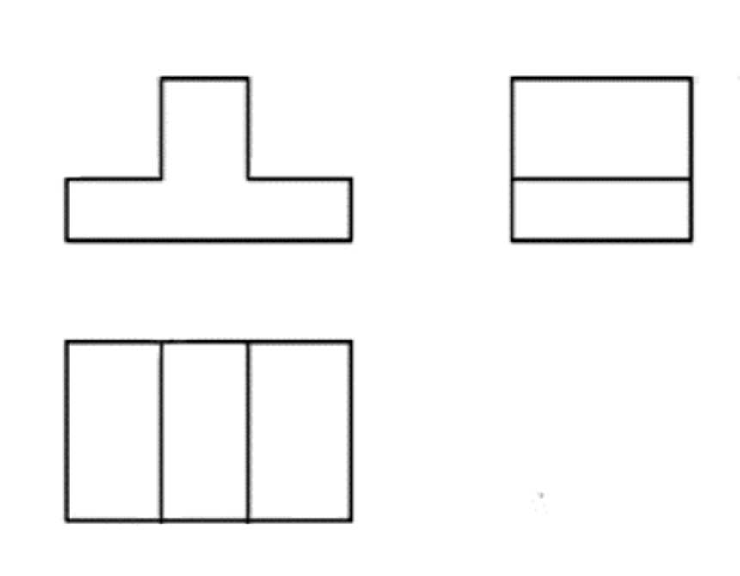

9、本题共两小题，如下：
（1）根据轴测图和主视图，画出A向的斜视图（5分）。
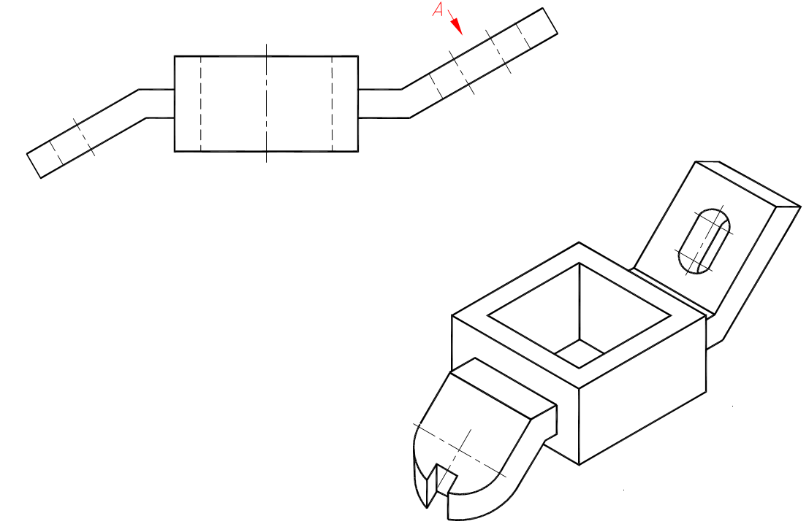

（2）在指定位置上，把主视图改画为全剖视图（10分）。


